CAMERA FILM præsenterer

VOGTERNE
Af XAVIER BEAUVOIS

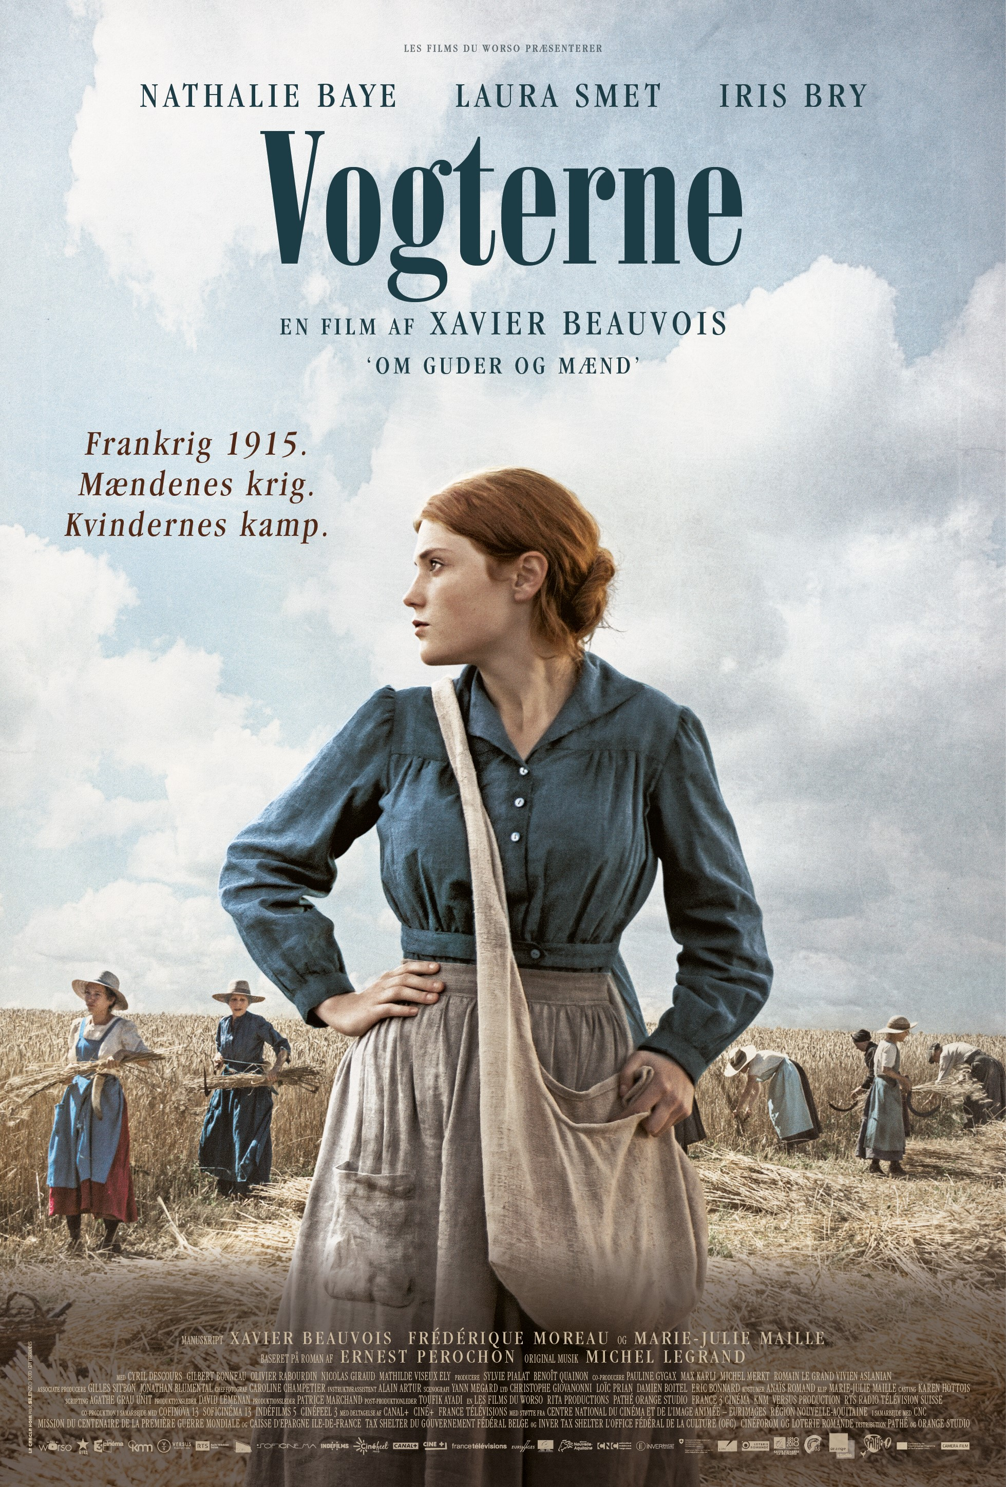

Danmarkspremiere den 1. november
Kort synopsis

Den lavmælte kraft som gennemsyrede Xavier Beauvois’ mesterstykke 'Om guder og mænd' kendetegner også 'Vogterne', som i smukke billeder fortæller om de kvinder, som holder skansen, mens mændene drager i krig. Året er 1915. Frankrig og Tyskland strides på slagmarken. Franske byer og landsbyer tømmes for unge, arbejdsdygtige mænd. Ikke alle vender hjem igen - og de, som gør, er gerne i dårlig forfatning. Dette har selvfølgelig store konsekvenser for livet på landet, hvor kvinder, børn og gamle mænd må holde sammen på både privat- og arbejdsliv. Også de moralske koder ændrer sig. Filmens matriark (Nathalie Baye) forsøger at få det hele til at løbe rundt, mens de yngre kvinder, inklusive hendes egen datter (Laura Smet), smager på den frihed og løssluppenhed, som mandefaldet også bereder vejen for.

Lang synopsis

Der er lavet et utal af film om Første Verdenskrig. Eller la grande guerre (den store krig) som den omtales i Frankrig. Skildringer fra slagmarken, sårede soldater og blodige angreb er talstærkt repræsenteret på det store lærred.
I ’Vogterne’, instrueret af Xavier Beauvois, er krigen kun tilstede som bagtæppe. Perspektivet er flyttet fra slagmarkerne til de efterladte familier. Filmen, der er baseret på en roman af Ernest Pérochon fra 1924, strækker sig over fem år, fra 1915, hvor krigen kun lige er i sin vorden, til 1920, hvor soldaterne vender hjem, og folk forsøger at komme sig over rædslerne.

I Limousin-regionen ligger gården Paradier, der styres af familiematriarken Hortense (Nathalie Baye). Hendes to sønner, Georges (Cyril Descours) og Constant (Nicolas Giraud), er begge på fronten, og det samme er svigersønnen, Clovis (Olivier Rabourdin). Tilbage på gården er kun Hortense, hendes datter Solange (Laura Smet, der også er Bayes datter i virkeligheden) og Clovis’ datter Marguerite (Mathilde Viseux-Ely). Hortenses mand, Henri (Gilbert Bonneau) er så aldrende og svagelig, at han ikke er til megen hjælp. Derfor er det op til kvinderne at køre gården videre og sikre høsten.
Selvom Hortense og Solange knokler utrætteligt, har de brug for hjælp med høsten. Derfor opsøger hun kommunen i håb om at kunne skaffe arbejdskraft, men er for sent ude. Det eneste, de kan tilbyde hende, er den forældreløse Francine, som får de varmeste anbefalinger med på vejen.

Francine er alt, hvad Hortense havde håbet på. Hun knokler i marken, genner kvæg og hjælper med husarbejdet. Familien bliver så glade for at have hende, at hun får lov til at blive. Francine, der altid har længtes efter en familie, er lykkelig, og knytter hurtigt bånd til alle, ikke mindst den lidt yngre Marguerite.

Med ujævne og uforudsigelige mellemrum kommer mændene hjem på orlov, og forventer tilsyneladende, at den plads, de har efterladt, står åben for dem. Først er det den blide Constant, der til daglig er skolelærer, der ankommer til Paradier. Han er i sikker forvisning om, at krigen snart må være slut, så han kan genoptage sine vante rutiner. Siden kommer Clovis, som er blevet hærdet af livet på fronten, i en grad, så både Solange og Marguerite har svært ved at kende ham, og til sidst den yngste Georges.

Georges fatter straks interesse for Francine, der gengælder hans følelser, og hun lover at skrive til ham, da han tager afsted igen. Det bliver begyndelsen på en brevudvekslingsromance, som vokser i omfang og intensitet, og de ser begge frem mod det gensyn, de ikke kender tidspunktet for. Men Francine er ikke alene om at nære følelser for Georges og kommer uforvarende til at forstyrre en forudbestemt plan. Dette tvinger Hortense til at bryde sine moralske principper for at værne om familien.
Hændelserne i ’Vogterne’ bliver skildret med en tilbageholdt ro, hvor årstiderne skifter, årene går stille og roligt, og tiderne, de ulykkelige omstændigheder til trods, varsler fremdrift. Selvom filmen flere steder er intens, forfalder Beauvois ikke til letkøbt sentimentalisme. Han er både tematisk og visuelt loyal over for en tid, hvor følelser og lyster måtte betragtes med en nøgtern kølighed. Som da Solange har svært ved at holde øjnene fra de amerikanske soldater, der holder til på egnen. Eller da Francine langt om længe takker ja til at tage med ud i Georges’ del af skoven.

’Vogterne’ skildrer en tid, hvor al information var sparsom. Ingen ved, om slagmarken er i nærheden, eller flere hundrede kilometer borte og oplysninger om dødsfald og tilfangetagelser kommer med bud. Ind imellem disse sparsomme tegn fra fronten er livet nødt til at fortsætte. Dette afspejles i det snigende fremskridt i Hortenses gradvise omlægninger af landbrugsmetoderne. Fra kvinderne, der høster med le i bagende varme, til den traktor, det til slut lykkes den driftige kvinde at blive indehaver af.

Filmens billedside, der har et nærmest malerisk udseende, er filmet af Caroline Champetiers, der også var tilknyttet som fotograf på ’Om guder og mænd’. Hendes billeder fra marken er ikke blot den idylliserede landbrugsromantik, der ofte kendetegner film om perioden.
Underlægningsmusikken bruges kun sparsomt, som oftest kun i filmens allermest tilspidsede situationer.

’Vogterne’ havde verdenspremiere på filmfestivalen i Toronto i 2017.
Filmografi (udvalgte titler)

2017 Vogterne
2015 Jagten på Chaplin
2010 Om Guder og Mænd
2005 Le petit lieutenant
2000 Selon Matthieu
1995 Don’t Forget You’re Going to

Credits

Hortense Nathalie Baye
Solange Laura Smet
Francine Iris Bry
Henri Gilbert Bonneau
Georges Cyril Descours
Constant Nicolas Giraud
Clovis Olivier Rabourdin
Marguerite Mathilde Viseux-Ely

Klip Marie-Julie Maille
Kamera Caroline Champetier
Lyd Christophe Giovanni
Originalmusik Michel Legrand
Kostumer Anaïs Romand
Producere Sylvie Pialat og Benoît Quainon
Manuskript Xavier Beauvois, Frédérique Moreau og Marie-Julie Maille
Instruktion Xavier Beauvois

Længde 138 minutter
Land/år Frankrig og Schwiez/2017
Originaltitel Les gardiennes

www.camerafilm.dk

